**Manual de usuario del sistema**

**de la Empresa Teleshopping**

Para usuarios de compras en línea

**Autores del sistema:**

Armando Wellington Cercado Reyes (Líder)

Genesis Gabriela Ordoñez Avilés

Odette Nicole Lecaro Pacheco

Mayerli Viviana Maruri Vargas

Josué Abraham Guillen Bobadilla

Hector Alexander Magallanes Tabares

20/12/2023

**Contenido**

Portada 1

Introducción 4

1. Requerimiento Básico 5

2. Acceso a la aplicación 6

2.1 Página Principal 6

2.2 Acceso usuario 6

2.2.1 Usuario 6

3. Roles 7

3.1 Administrador 8

3.1.1 Ingreso de productos 8

3.1.1.1 Botón Guardar 9

3.1.1.2 Botón modificar 9

3.1.1.3 Botón Eliminar 10

3.1.2 Logística de entrega 11

3.2 Usuario general 12

3.2.1 Iniciar Sesión 12

3.2.1.1 Recuperar Contraseña 12

3.2.1.2 Eliminar cuenta 13

3.2.2 Registrarse 13

3.2.3 Actualizar datos 14

3.2.3.1 Barra de menú 14

3.2.4 Consulta del catálogo de compras 15

3.2.4.1 Anadir producto al carrito 16

3.2.4.2 Visualizar carrito 16

3.2.5 Gestión de compras 17

3.2.5.1 Método de Pago 17

3.2.5.2 Orden de compra generada 19

# **Introducción**

**¿Qué es el sistema para la Empresa Teleshopping?**

El sistema propuesto para la Empresa TeleShopping es un aplicativo Windows Form, integral que facilita a los clientes la consulta de productos, la realización de pedidos con diversas opciones de pago, la presentación de quejas y la cancelación de órdenes. Además, proporciona a los agentes de la bodega la capacidad de gestionar y empacar pedidos, así como coordinar la logística de entrega con empresas de transporte especializadas según las necesidades de cada producto.

**¿Cuál es el objetivo del manual de usuario?**

El objetivo que se persigue con el presente manual es dar a conocer al usuario el funcionamiento del sitio de compras de la Empresa Teleshopping

.

# **Requerimiento Básico**

Para la utilización de la aplicación Windows para seleccionar la Empresa Teleshopping se debe tener instalado localmente:

1. Visual Studio 2022
2. Referencias de Bibliotecas SQL
3. SQL Server – Developer
4. SQL Server Management Studio

Con el cumplimiento de todos los requerimientos se puede trabajar sin interrupciones en la aplicación de Windows

# **Acceso a la aplicación**

## Página Principal

Esta pantalla muestra la interfaz principal donde se visualiza diversas opciones dependiendo el rol que se desea utilizar. ***Figura 2.1***

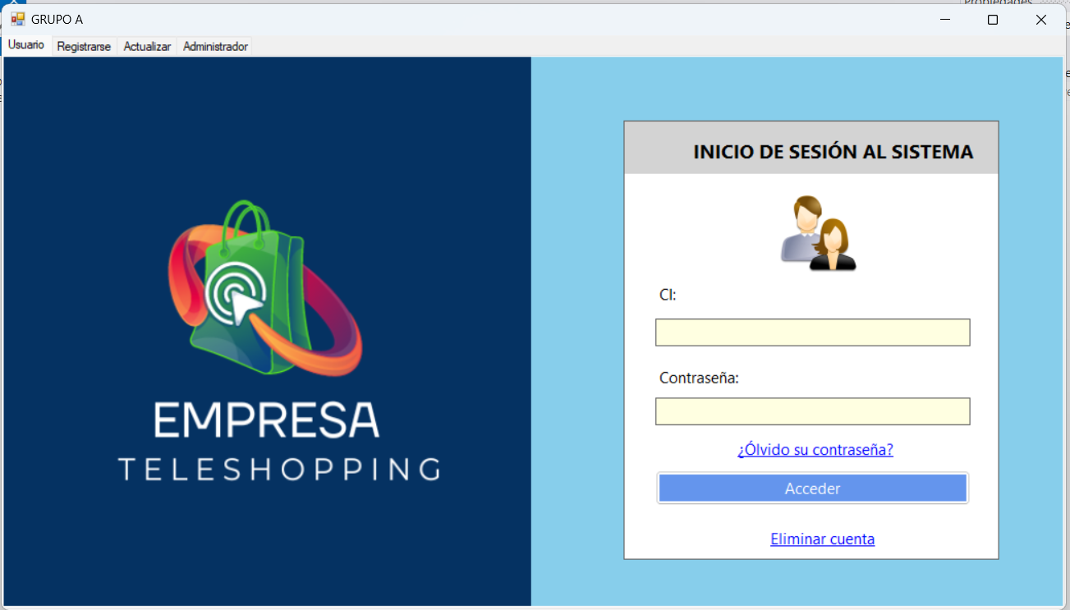

***Figura 2.1 – Página Principal***

## Acceso usuario

* + 1. Usuario

Se ingresa usuario y contraseña en el caso del usuario tener uno, luego podrá acceder al aplicativo. ***Figura 2.2.1***

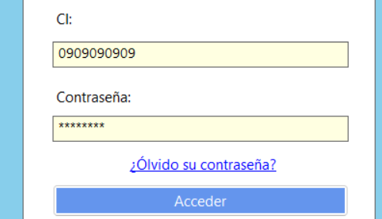

***Figura 2.2.1 – Inicio de sesión***

# **Roles**

El rol es una clasificación que tienen los usuarios dentro del sistema, de manera que así se controla el trabajo de cada usuario dando determinados privilegios a los mismos según el rol.

* Administrador. - Posee todos los privilegios para ingresar nuevos productos al sistema, visualizar la logística de envíos, etc.
* Usuario general. - Puede acceder por medio de su registro o a la vez registrarse en el sistema en el caso de que no exista, para realizar sus compras necesarias a la vez establecer un envió seguro y exitoso.

## Administrador

La opción "Administrador" en la barra de menú les brinda acceso a funcionalidades adicionales para gestionar el ingreso de nuevos productos al sistema. ***Figura 3.1***

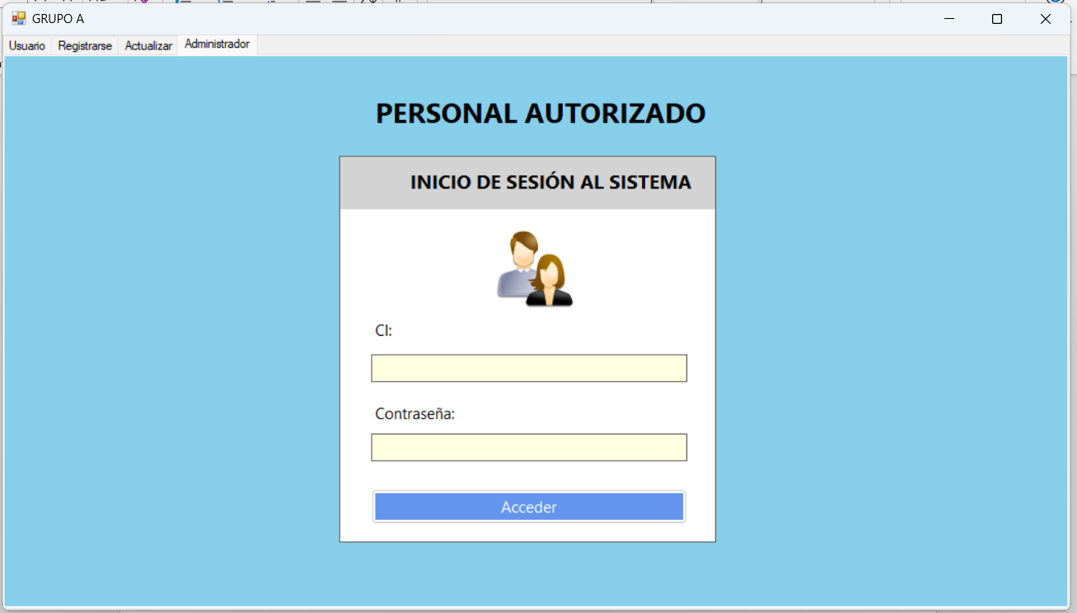

***Figura 3.1 – Administrador***

#### Ingreso de productos

Saldrá una nueva pestaña, la cual va a permitir guardar, modificar, eliminar los productos de la empresa. Primero, el botón guardar. ***Figura 3.1.1***

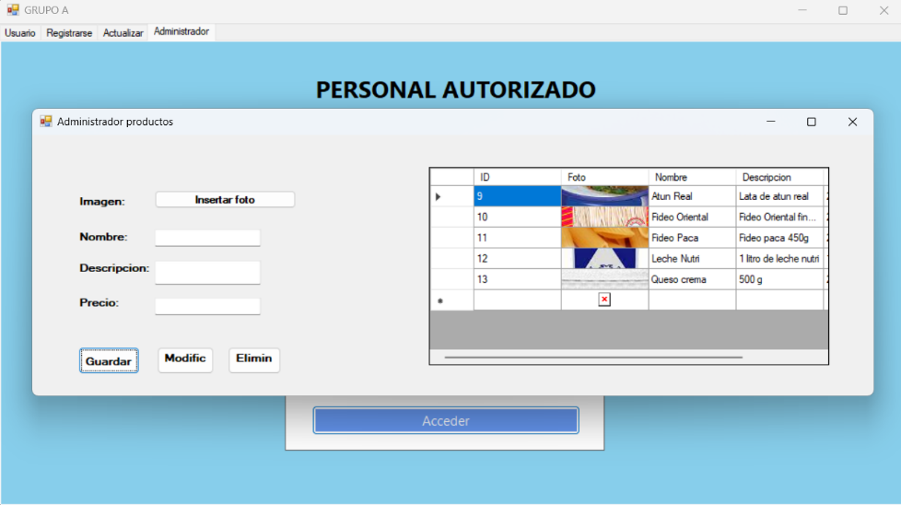

Guarda y verifica que todos los campos(Imagen, Nombre, Descripción, Precio) estén llenos.

***Figura 3.1.1 – Ingreso de productos***

### Botón Guardar

Al llenar los campos y darle clic al botón guardar, automáticamente le saldrá un mensaje que se ha guardado correctamente y la tabla se actualizara mostrando todos los productos (tanto lo que ya estaban ingresados como los que recién se ingresaron). ***Figura 3.1.1.1***

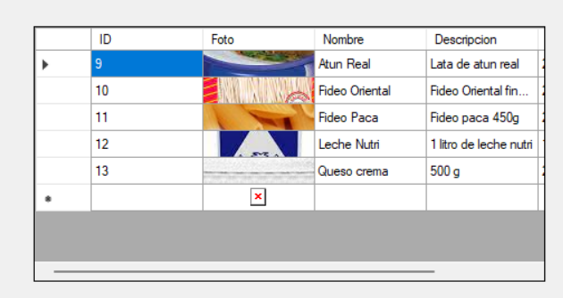

***Figura 3.1.1.1 – Guardar producto***

Nota Importante:

Asegúrese de completar correctamente todos los campos requeridos para ingresar el producto.

### Botón modificar

Para poder modificar algún producto, se deberá seleccionar la fila del producto que se deseará realizar la acción. ***Figura 3.1.1.2***

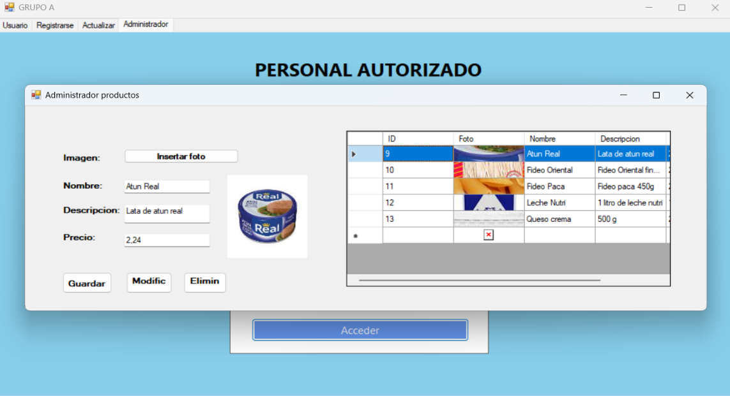

***Figura 3.1.1.2 – Modificar producto***

Al seleccionar la fila del producto, este automáticamente se llenará en las cajas de textos de cada campo debidamente con la información del producto, pudiendo así que el administrador al terminar de cambiar aquella información, al darle clic al botón modificar, termina la acción correctamente ya que sale una ventanilla con una respuesta favorable que se ha modificado.

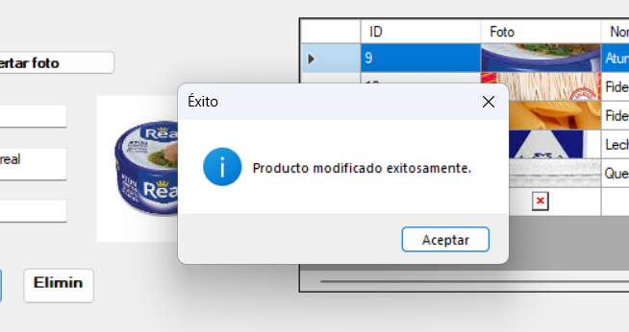

### Botón Eliminar

Por otro lado, el botón eliminar, se deberá realizar el mismo procedimiento de seleccionar la fila del producto que se requiera , se llenaran las cajas de textos de la información del producto. Entonces, tendrá que darle clic al botón eliminar, antes que se elimine le saldrá el siguiente mensaje. ***Figura 3.1.1.3***

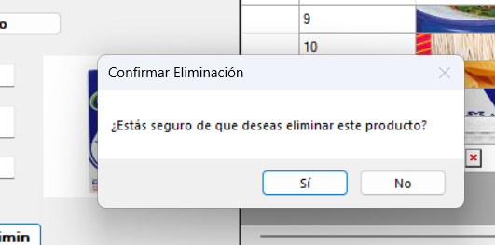Esta acción permite por un caso de accidente al darle clic al botón, esto es beneficio para evitar cualquier evento que no se lo haya deseado. Si desea realizar la acción, se le da SI y este se eliminara ya que saldrá un mensaje de que se ha podido eliminar ese producto. Además, en la tabla se actualiza y no aparecerá.

***Figura 3.1.1.3 – Eliminar producto***

### Logística de entrega

En este apartado se podrá visualizar las entregas que se han realizado en el sistema adjuntos con los datos del usuario general. ***Figura 3.1.2***

***Figura 3.1.2 – Envíos***

# Usuario general

## Iniciar Sesión

Inicio de sesión si ya está registrado, introduzca su usuario y contraseña. ***Figura 3.2.1***

***Figura 3.2.1 – Módulo Usuario***

## Recuperar Contraseña

Si se olvidaron la contraseña del usuario pueden recuperarlo ingresando el número de cedula, el cual se visualizará la contraseña, para acceder. ***Figura 3.2.1.1***

***Figura 3.2.1.1 – Recuperar Contraseña***

### Eliminar cuenta

En el caso, de simplemente no querer tener algún registro en el aplicativo el usuario puede optar por eliminar su cuenta dando clic en “Eliminar cuenta”. ***Figura 3.2.1.2***

***Figura 3.2.1.2 – Eliminar cuenta***

## Registrarse

**Registro de Nuevo Usuario:**

Si aún no tiene una cuenta de usuario, puede registrarse seleccionando "Registrarse" en la página de inicio de sesión.

Complete el formulario de registro proporcionando su nombre y apellido, cedula y contraseña deseada, etc.

Haga clic en "Crear Usuario" para crear su cuenta y acceder al sistema. ***Figura 3.2.2***

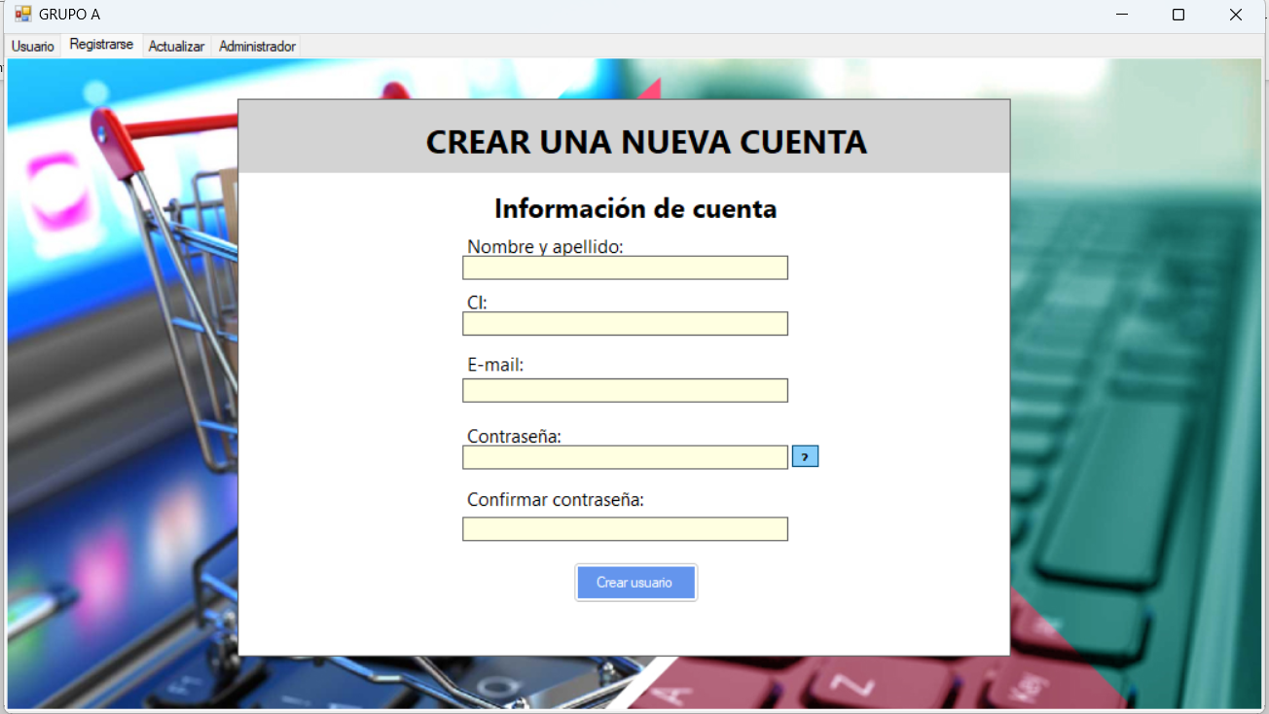

***Figura 3.2.2 – Crear una nueva cuenta***

## Actualizar datos

El usuario también puede actualizar la información de registro simplemente ingresado su CI. ***Figura 3.2.3***

***Figura 3.2.3 – Actualizar datos***

## Barra de menú

**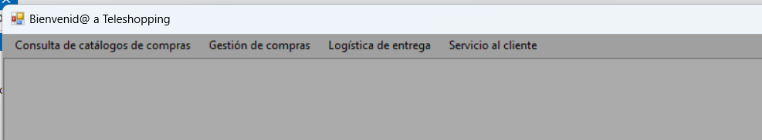*Figura 3.2.3.1 – Barra de menú***

La barra de menú contienes las siguientes opciones

## Consulta del catálogo de compras

Al seleccionar esta opción nos dirigirá a una nueva página que permitirá ingresar a la consulta de catálogo, se deberá dar clic en la primera pestaña que se refiere a esa parte, en la cual; para buscar un producto en específico, en la caja de texto se deberá escribir el nombre del producto y al darle clic en el botón buscar, este mostrará los productos que tengan en común con el nombre. ***Figura 3.2.4***

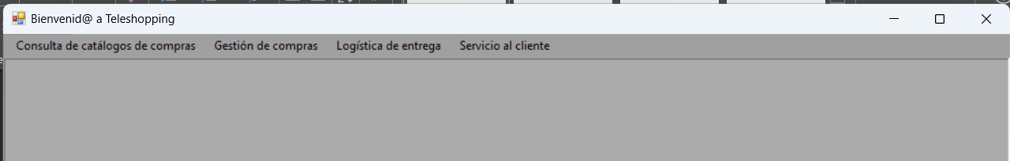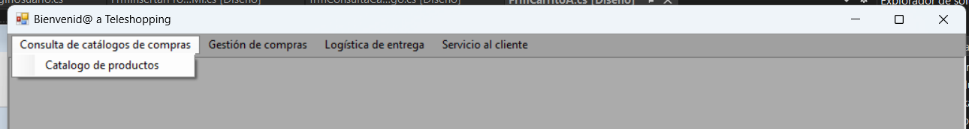

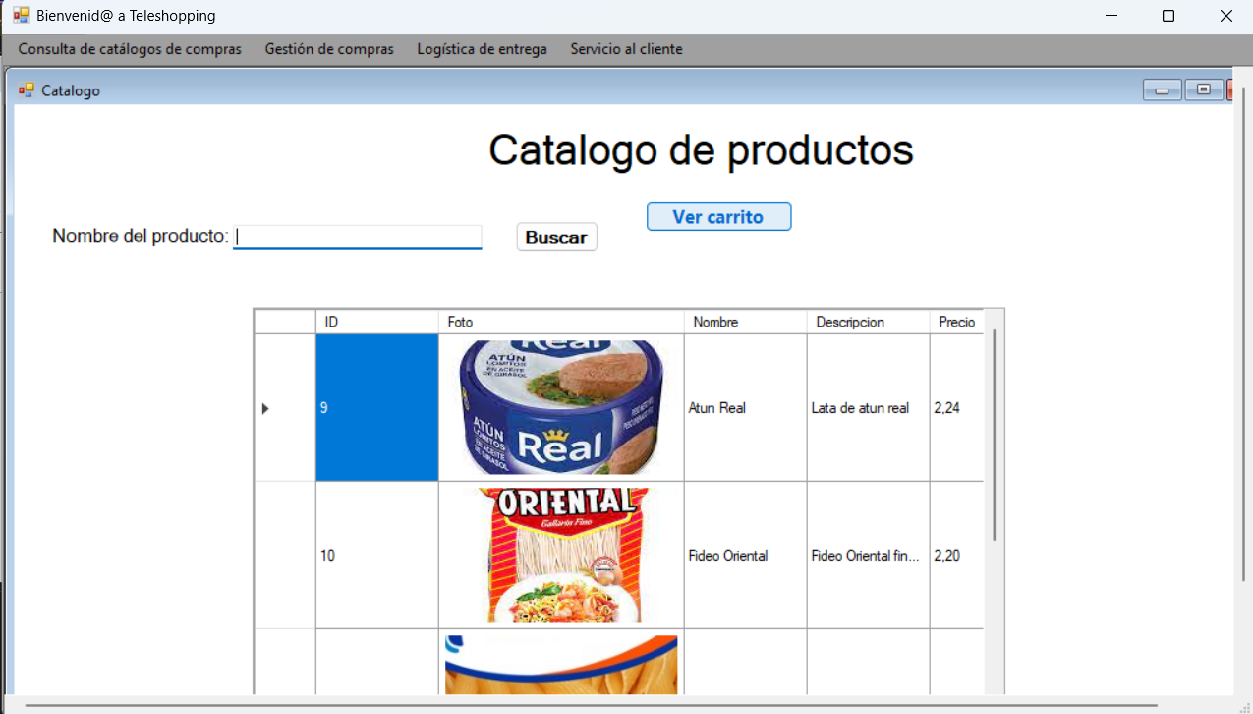

***Figura 3.2.4 – Productos***

## Anadir producto al carrito

Como se muestra en la imagen así deberá salir al buscar. Por otro lado, para ingresar productos al carrito de compras, se deberá seleccionar la fila del producto y automáticamente aparecerá un botón para poder darle clic y se añada al carrito. ***Figura 3.2.4.1***

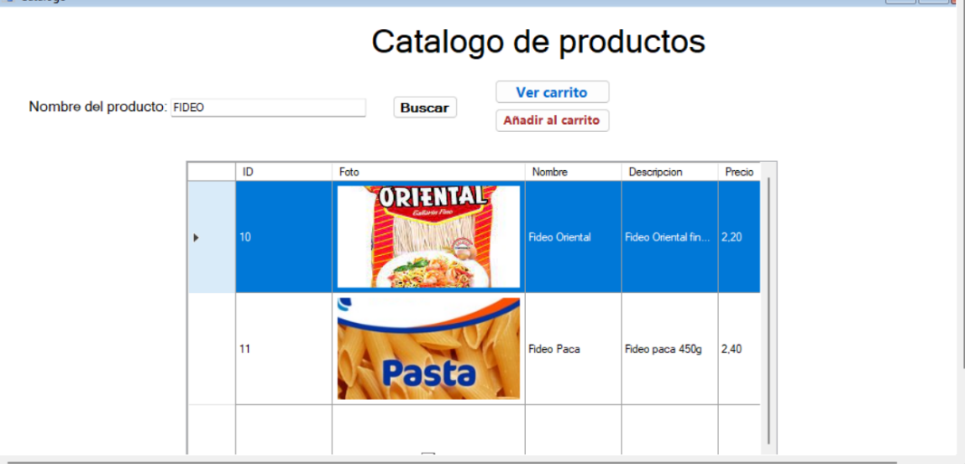

***Figura 3.2.4.1 – Añadir productos al carrito***

## Visualizar carrito

Para visualizar los productos que se han ingresado al carrito, solo se deberá dar clic al botón “Ver Carrito”, en este saldrá una venta que mostrara todos los productos que hasta el momento han sido ingresados. En esta ventana, saldrá el nombre del producto, descripción, cantidad de productos iguales que se han añadido y un total a pagar. ***Figura 3.2.4.2***

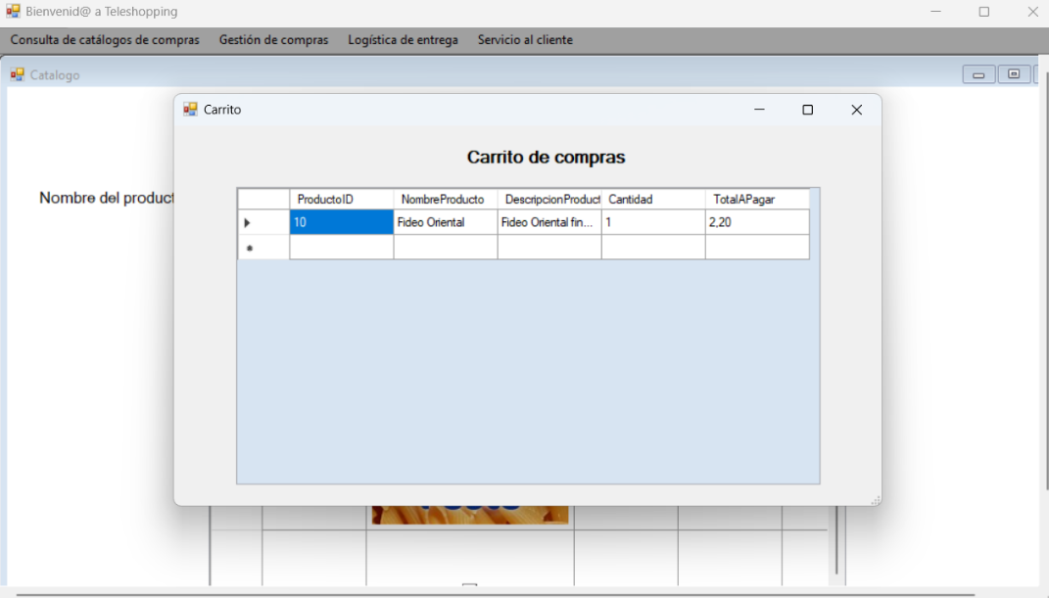

***Figura 3.2.4.2 – Visualizar carrito***

## Gestión de compras

* + - 1. Método de Pago

Al seleccionar esta opción nos llevará a la siguiente página ***Figura 3.2.5*** En la cual se nos presentará lo añadido al carrito por el usuario general.

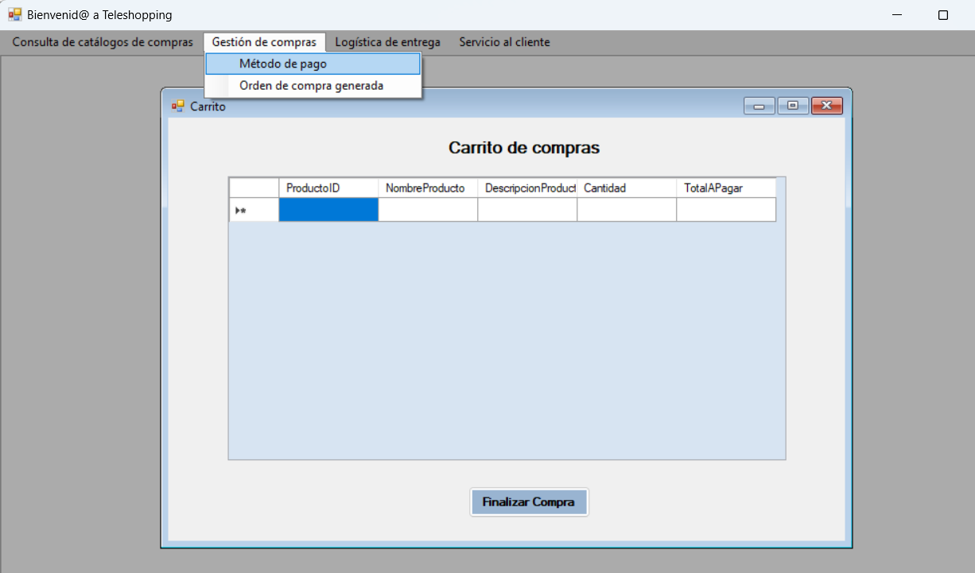

***Figura 3.2.5 – Gestión de compras***

Al momento de seleccionar la compra y hacer clic en “Finalizar Compra” aparecerá el siguiente formulario, la cual, el usuario general llena su CI, e información adicional ***Figura 3.2.5.1***

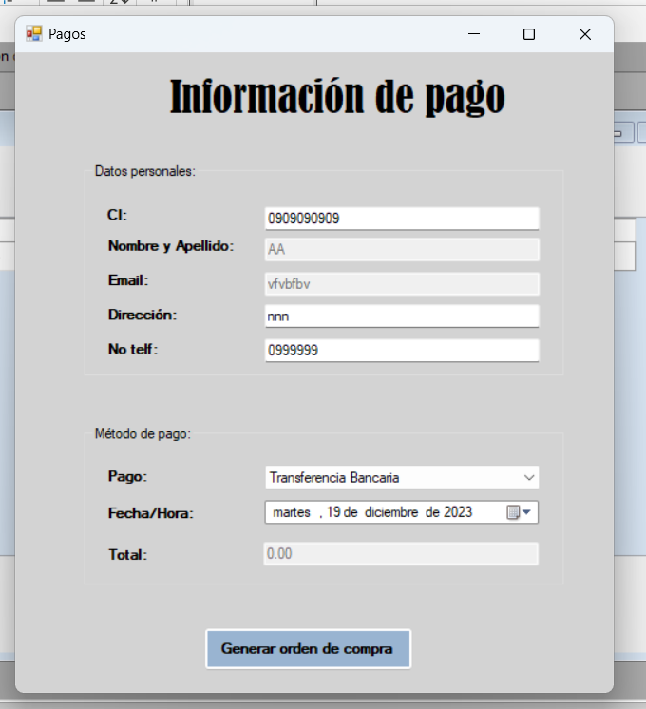

***Figura 3.2.5.1 – Finalizar Compra***

Una vez llenado los datos, al dar clic en el botón “Generar orden de compra” aparecerá un mensaje de éxito con la orden ya generada

.

* + - 1. Orden de compra generada

Para visualizar este apartado seleccionar el submenú y de manera automática aparecerá la orden generada por el usuario general ***Figura 3.2.5.2***.

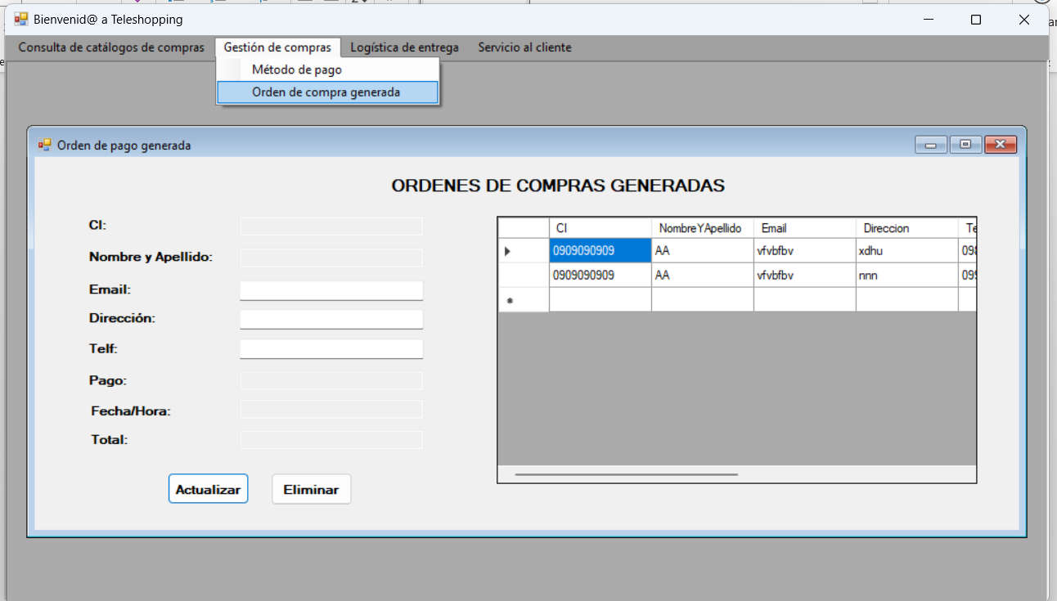

***Figura 3.2.5.2 – Orden de compra generada***

No obstante, el usuario tiene la posibilidad tanto de actualizar ciertos datos de una orden de compra (Email, dirección y teléfono). ***Figura 3.2.5.3***

***Figura 3.2.5.3 – Botón Actualizar***

A la vez, puede eliminar la orden de compra con tan solo seleccionarla de la tabla y dar clic en el botón “Eliminar”. ***Figura 3.2.5.4***

***Figura 3.2.5.4 – Botón Eliminar***